Abschlussaufgabe Development Fundamentals 2026

Jason Dietze
Lernender Plattformentwickler EFZ
Lake Solutions AG
1. Lehrjahr

Inhaltsverzeichnis
Inhaltsverzeichnis 2
Ausgangslage 3
Ziel 3
Entwicklungsumgebung 3
GitHub-Fork 3
Repository klonen 3
Node.js-Anwendung 3
README.md 4
.dockerignore 4
Dockerfile 4
Docker-Image 5
Docker-Container 5
Docker Compose 5
Git und GitHub 6
Probleme und Lösungen 6
Fazit 6
Fragen zur Docker-Dokumentation 6

Ausgangslage
Als Ausgangspunkt diente das von der Aufgabe vorgegebene GitHub-Repository "docker-nodejs-sample", eine bestehende Applikation auf Basis von Node.js . Die Anwendung war zu Beginn weder für den lokalen Betrieb noch für den Betrieb in einem Docker-Container vorbereitet. Es existierte weder eine README-Datei noch eine Docker-Konfiguration.

Ziel
Ziel dieser Aufgabe war es, die Applikation zum laufen zu bringen, sie anschliessend in einem Docker-Container auszuführen und mit Docker Compose startbar zu machen. Zusätzlich sollten die verschiedenen Arbeitsschritte in einer README.md dokumentiert sein.

Entwicklungsumgebung
Ich habe mit Visual Studio Code, Git Bash als Terminal und Docker Desktop genutzt.

GitHub-Fork
Zu Beginn habe ich einen Fork des vorgegebenen Repositories https://github.com/ICT-BLJ/docker-nodejs-sample über die GitHub Webseite genommen. Dadurch entstand eine eigene, bearbeitbare Kopie der Applikation im persönlichen GitHub-Account.

Repository klonen
Den eigenen Fork habe ich dann anschliessend mit dem Befehl lokal geklont:
git clone https://github.com/Jasdietz/docker-nodejs-sample.git
cd docker-nodejs-sample

Node.js-Anwendung
Als erstes musste ich Node.js installieren, weil es noch nicht auf meinem Laptop war. Das habe ich mit dem Befehl (winget install OpenJS.NodeJS.LTS) im CMD gemacht.
Danach habe ich geforkt, geklont, und dann npm installiert. Zum Starten habe ich zuerst npm start probiert, das aber leider nicht ging, habe ich es stattdessen mit npm run dev gestartet und dazu: npm install und
npm run dev eingegeben. Danach lief die App auf http://localhost:3000 endlich.
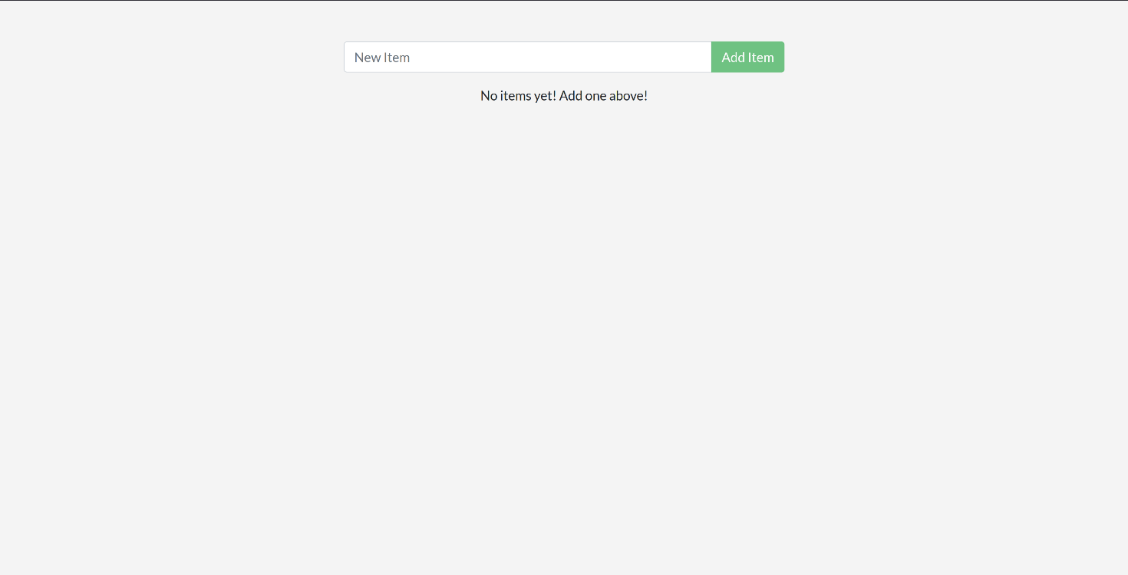

README.md
Ich habe im schon vorhandenen README.md Dokument eine Technische Anleitung hinzugefügt, die als kurze technische Anleitung für das Projekt funktioniert.

.dockerignore
Um zu verhindern, dass unnötige Dateien in das Docker-Image übernommen werden, habe ich eine .dockerignore Datei erstellt:

node_modules/
npm-debug.log*
.git/
.gitignore
README.md

Dockerfile
Danach habe ich die Docker-Dateien erstellt und angefangen mit dem Dockerfile. Zuerst wird nur die package.json kopiert und npm ci ausgeführt, danach erst der restliche Code. So merkt sich Docker den Installationsschritt und muss ihn nicht jedes Mal neu machen, wenn ich Code ändere. Weil meine App keinen "start"-Befehl hat, musste ich den Startbefehl im Dockerfile anpassen:

FROM node:24-alpine
WORKDIR /app
COPY package*.json ./
RUN npm ci
COPY . .
EXPOSE 3000
CMD ["npm", "run", "dev"]

Docker-Image
Mit diesem Befehl habe ich das Docker-Image gebaut: docker build -t todo-app .
Mit docker image ls konnte ich sehen, ob es dann geklappt hat.

Docker-Container
Dann habe ich einen Container gestartet:

docker run --name todo-container -p 3000:3000 todo-app

Die App lief danach wieder auf http://localhost:3000, aber diesmal nicht mehr direkt, sondern im Container.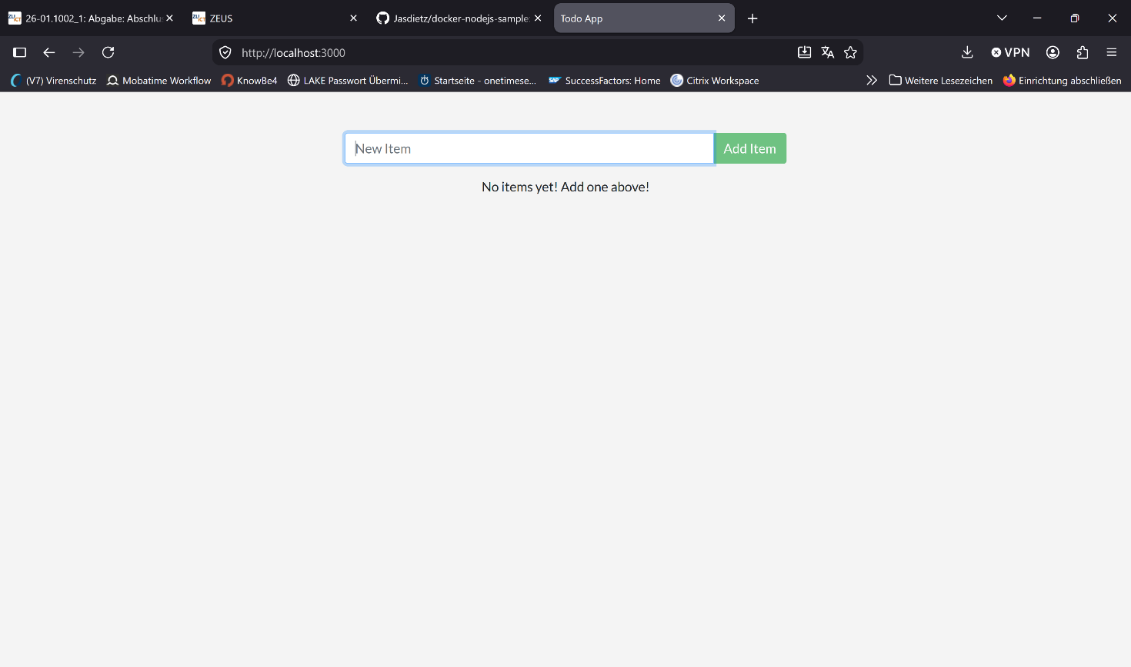

Docker Compose
Als letztes habe ich noch eine Starter-Datei erstellt (compose.yaml), damit die App direkt über Docker startet, ohne dass ich jedes Mal den aufwendigen docker run Befehl eintippen muss:

services:
todo:
build:
context: .
ports:
- "3000:3000"

Damit konnte ich die App starten (docker compose up --build) und stoppen (docker compose down). Ich habe auch getestet, dass eine Code-Änderung nur mit --build übernommen wird, weil der Code sonst noch die alte Version im Image ist.

Git und GitHub
Am Schluss habe ich alles committet und auf GitHub hochgeladen. Ich habe erst alles gebaut und dann beim Bearbeiten des README für jeden Schritt einen verständlichen Commit gemacht.

Probleme und Lösungen
- Probleme: Npm start hat nicht funktioniert, weil es diesen Befehl in der package.json nicht gibt.
Lösung: Ich habe stattdessen npm run dev benutzt.

- Problem: Nach der Node.js-Installation ist die Seite im Browser nicht gegangen.
Lösung: Ich habe den Server nochmal neu gestartet, dann ging es.

- Problem: Bei docker compose up kam die Meldung "port is already allocated". Der Port 3000 war noch von einem alten Container belegt.
Lösung: Alten Container mit docker stop und docker rm entfernt, danach ging es.

- Problem: Beim Pushen gab es einen Merge-Konflikt in der README.md, weil online schon eine README existierte.
- Lösung: Mit git checkout --ours README.md konnte ich dann meine jetzige Version übernehmen.

Fazit
In dieser Aufgabe habe ich gelernt, wie man eine App zuerst lokal zum laufen bringt und danach in Docker laufen lässt. Am meisten gelernt habe ich durch die Fehler, die aufgetaucht sind, wie den falschen Startbefehl, den belegten Port und den Merge-Konflikt. Jetzt verstehe ich besser, was der Unterschied zwischen einem Image und einem Container ist, und wie Docker Compose das Ganze einfacher macht.

Fragen zur Docker-Dokumentation
- Ein Docker-Image ist eine unveränderliche Vorlage, die den Code, alle Abhängigkeiten und die Konfiguration einer Anwendung beinhaltet.
- Ein Docker-Container ist eine laufende Instanz eines Docker-Images.
- Das Image ist die statische Vorlage, die dann im Container ausgeführt werden kann. Man kann diese dann auch verändern. Aus einem Image können mehrere Container gestartet werden.
- Ein Dockerfile enthält die Anweisungen, aus denen Docker ein Image baut (z.B. Basis-Image, Dateien kopieren, Abhängigkeiten installieren, Startbefehl).
- .dockerignore legt fest, welche Dateien beim Bauen des Images nicht in den Build-Kontext übernommen werden (z.B. node_modules).
- compose.yaml definiert einen oder mehrere Services samt Build- und Portkonfiguration, damit die Anwendung mit einem einzigen Befehl gestartet werden kann.
- Die Portangabe 3000:3000 bedeutet HOST:CONTAINER , der Port 3000 des Computers wird auf den Port 3000 im Container weitergeleitet und dann angezeigt.
- package.json wird zuerst kopiert, weil Docker sich merkt, was beim letzten mal installiert wurde. Wenn sich an den Paketen nichts ändert, muss (npm ci) nicht nochmal laufen, das geht dann schneller.
- docker compose up baut (falls nötig) die Images und startet die im compose.yaml den ausgewählten Container.
- docker compose down stoppt und entfernt die zugehörigen Container und das erstellte Netzwerk.
- --build wird benötigt, weil der Quellcode beim Bauen des Images fest hineinkopiert wird. Ohne erneutes Bauen würde der Container weiterhin die alte Version verwenden.

